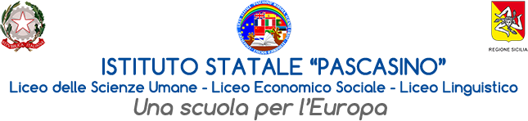

Via Vaccari n. 5 - Marsala - Tel.0923/1928988

Via Falcone n. 20 - Marsala - Tel. 0923/1928989

Cod. Meccanografico TPPM03000Q - Cod. Fiscale e P.IVA 82004490817

Circ. N. 190

Agli studenti e ai docenti delle classi 4E e 4F

al Sito web

**Oggetto: Partecipazione al convegno “Sport e Legalità”**

Con la presente si comunica che mercoledì 27 novembre c.a. gli alunni delle classi 4E e 4F parteciperanno al convegno in oggetto presso il Complesso monumentale San Pietro, sito a Marsala in via Ludovico Anselmi Correale, dove saranno chiamati a riflettere sull’importanza dei valori morali e civili che lo sport trasmette attraverso i Maestri e gli Istruttori che li seguono quotidianamente.

I ragazzi alle ore 9,00 si recheranno autonomamente presso i locali sopracitati dove troveranno ad attenderli le docenti Alestra, Liuzza, Martinez, Licari M. che registreranno le presenze. Sarà presente anche l’assistente alla comunicazione sig.ra Canino C.

Al termine del convegno, dopo il contrappello, le classi saranno licenziate.

F.TO IL DIRIGENTE SCOLASTICO

prof.ssa Anna Maria Angileri

*(Firma autografa sostituita a mezzo stampa ai sensi dell’art. 3 comma 2 del D. Lgs. 39/93)*